Рассказ «Знаменитый житель моего села»
Мальцева Полина 6 лет
«В селе Курашим более 200 лет тому назад жил кузнец Николай Николаевич Паюсов. Он был народным умельцем по изготовлению продукции крестьянского обихода. Однажды Николай Николаевич подумал, а как сделать так, чтобы пахать землю было легче и усовершенствовал главное орудие того времени «соху»
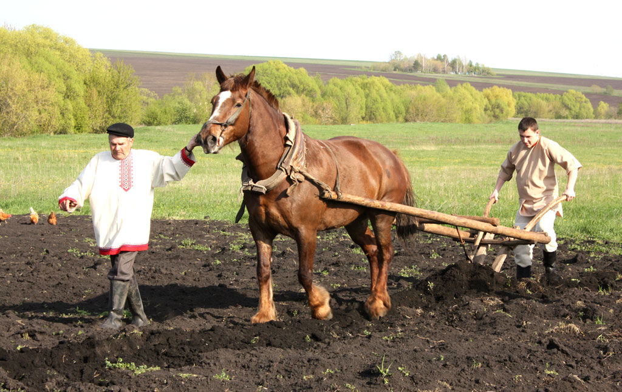
Вместо древесной подвои он поставил железный стержень, оглобли сделал прямыми, а овально- образную режущую часть рельника сделал треугольной с острым железным концом. Соха оказалась очень легкой и удобной в работе, поэтому она получила своё призвание не только в Пермской губернии, но и по всей России. Соха «Курашимка» так её назвали получила золотую медаль на Московской сельхоз выставке. Продолжали изготавливать «курашимку» и другие мастера. Известно, что 2 кузницы, на которых его отец и дядя делали сохи – «курашимки» находились на улице Старцева. В настоящее время сохи «курашимки» можно увидеть в Краеведческом музее в г.Кунгур».

